1. 필요한 클래스들

1) BasicPayCalculator: 직원의 평일 주급을 계산하는 최상위 클래스

2) OverPayCalculator: 초과근무 주급을 계산하는 BasicPayCalculator의 자식 클래스

3) DangerPayCalculator: 위험근무 주급을 계산하는 BasicPayCalculator의 자식 클래스

4) Driver: 시험하기 위한 클래스

2. 각 클래스 설계

1) Driver 클래스

- 변수

없음

- 메소드

- main 메소드

목적: 다른 클래스들의 시험을 위한 메소드

변수: over – OverPayCalculator 객체 변수

danger – DangerPayCalculator 객체 변수

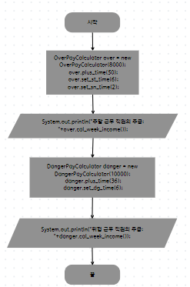 매개변수: 없음

반환 값: 없음

알고리즘: